Изделия из пластика
Мастер-класс для учащихся средних классов
Составитель:
библиотекарь Яхреньгской сельской библиотеки
М.А. Сосновская
Предварительная работа: разработка мероприятия; подбор фотографий с изображением изделий из пластика, оформление фотовыставки «Садовые фантазии»; изготовление изделия - образца; подготовка и распечатка инструкций по изготовлению изделий; оснащение учащихся необходимым материалом для изготовления изделий.
Участники: учащиеся 2-4 классов, учитель, библиотекарь

Ход мероприятия:
Вступительное слово-беседа. Все слова принадлежат Библиотекарю.
Ежегодно от каждого человека, проживающего на планете, остаётся огромное количество мусора. Это же самое мы можем наблюдать и в нашем селе.
- Скажите, какой мусор выбрасывают у вас дома?
Ответы детей
- Как ваши родители и вы избавляетесь от мусора?
Ответы детей
Свалка - это скопление мусора. Мусор выделяет ядовитые вещества, которые очень опасны для здоровья человека и животных. Около свалок всегда неприятный запах, который отравляет воздух и почву вокруг. Чаще всего свалки устраивают за пределами населённых пунктов в лесах, а туда люди ходят за ягодами, грибами. Конечно, в крупных городах есть мусоросжигательные заводы, но при сжигании мусора тоже образуются вредные вещества, попадающие в воздух, которым дышат люди.
Хорошо, если в городе есть мусороперерабатывающие заводы, где после специальной переработки материалов, из которых состоит мусор, получают новый материал, а уж из него изготавливают новые полезные изделия. Это помогает сберечь природные богатства страны.
- Давайте вместе подумаем, а как мы можем помочь окружающей среде?
Ответы детей
Выбрасывать мусор в специально отведенные места, стараться меньше использовать в быту изделия из вредных материалов, можно делать поделки из ненужных вещей.
Особенно много сейчас упаковок, бутылок делают из пластика и пластмассы.
Когда в 1869 году американец А. Хэйят смешал обработанные химическими реактивами волокна хлопка с камфорой и получил странную пластическую массу, он и не подозревал, что с этим началась эра полимерных пластиков, или пластмасс. В России же первый завод по производству пластмасс был открыт в городе Орехово-Зуево лишь в 1915 году. Этот завод действует и поныне.
Эти материалы довольно прочны и долговечны. Установлено, что после 10-12 лет службы прочность полиэтилена уменьшается всего на 25%. Но в том-то и беда, что, сослужив свою короткую службу и оказавшись в придорожной канаве, реке или на свалке, термопластиковая упаковка остается там на многие десятилетия. На сколько - точнее сказать нельзя, потому что прошло слишком мало времени с тех пор, как термопласты появились в массовом обиходе. В конце 20 века пластик стал самым массовым материалом. В наше время пластиковые бутылки используют не только производители разных напитков, но и косметические и парфюмерные фабрики.
Создание пластиковой упаковки решило множество проблем, но и породило не меньше. Мусор, который оставляли в местах отдыха наши деды, уже давно превратился в пыль, а наши пластиковые бутылки увидят даже наши праправнуки, потому что они «вечные».
Многие люди придумывают весьма оригинальные способы использования бутылок в хозяйстве. Из бутылок делают скворечники, мышеловки, воронки и горшочки для рассады. Вешают на забор в качестве пугала от ворон, а также используют в качестве водонепроницаемых колпаков на верхушках столбов.
Сегодня мы с вами научимся изготавливать изделия из пластиковых бутылок.
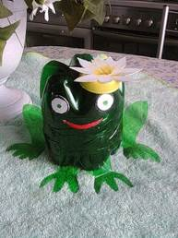
Давайте посмотрим фотографии, на которых изображены изделия из пластиковых бутылок сделанные руками человека.
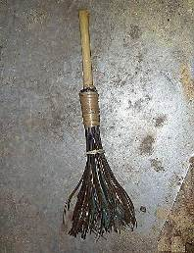
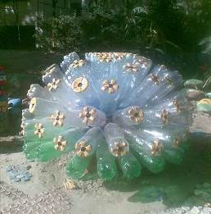
веник клумба лягушка

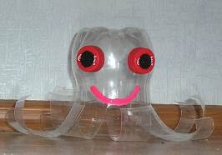
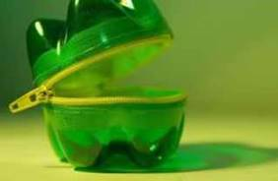

шкатулка
осьминог
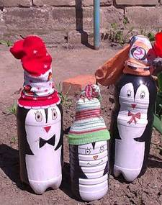
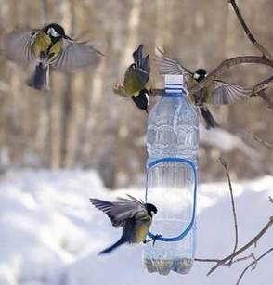

осьминог
Пингвины
Кормушка для птиц

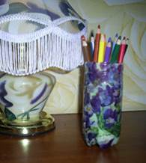
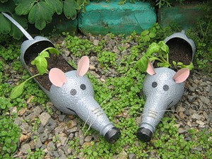

карандашница
мышки

Практическая работа
Изготовление из пластиковой бутылки кормушки для птиц.

Библиотекарь: Ребята, приближается зима, птицы нуждаются в нашей заботе и поддержке. Сегодня мы научимся мастерить кормушку для птиц из пластиковой бутылки.
Библиотекарь выдаёт инструкции и оказывает помощь детям в изготовлении кормушки.
Инструкция
Нам понадобятся:
- пластиковые бутылки (подойдут бутылки любого объёма, но лучше 1,5 л);
- верёвка;
- прямой прутик для шестка;
- немного изоленты, скотча или пластыря;
- канцелярский нож; ножницы;
- фломастер для разметки.
Сделаем подвесную кормушку. Разметим и вырежем «окно» в будущей кормушке. Обрезанные края получаются довольно острыми, поэтому, чтобы защитить птичьи лапки, проклеим нижние края окон изолентой, скотчем или пластырем. Под «окном» и на противоположной стороне сделаем крестообразные прорезы и вставим в них шесток. Он нужен чтобы птичкам проще было попадать в кормушку. Теперь займёмся крышкой. В центре сделаем крестообразный прорез, проденем туда концы веревки и завяжем их узлом. Прикрутим крышку к бутылке и кормушка готова.
Библиотекарь: Корм в такую кормушку добавлять довольно удобно. Отворачиваем корпус (крышка остаётся висеть на ветке), насыпаем корм и прикручиваем кормушку обратно. Небольшая деталь. В дне кормушек сделайте по несколько маленьких дырочек для стока воды. Так талая вода не будет скапливаться в кормушке, и корм не будет смерзаться.
Кормушку для птиц можно сделать и из коробки из-под молока. Подвесьте кормушки у дома и подкармливайте птиц зимой.
Бутылки и коробки, из которых вы сделали кормушки никогда не станут мусором, который так вреден для человека. В нашем селе жители используют пластиковые бутылки и другие материалы для садовых поделок. Давайте посмотрим, что у них получается.

Показ фотографий с выставки «Садовые фантазии»
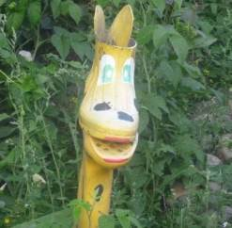
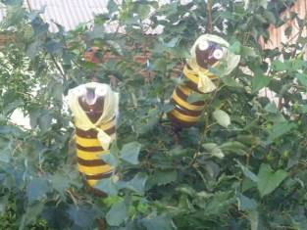

жираф
осы

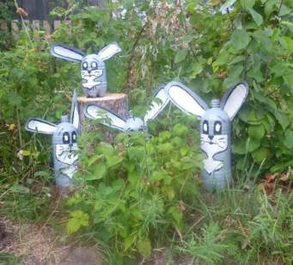
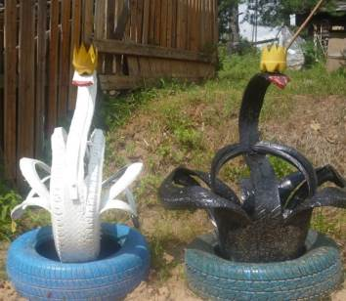
зайцы
лебеди
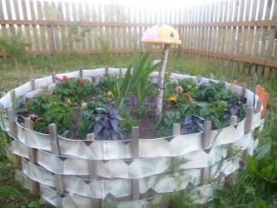
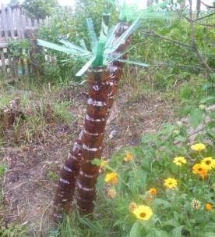

пальма
клумба

пальмы
Библиотекарь: Ребята, как у вас дома используют упаковочную тару?
Ответы детей
(выращивают рассаду в коробках из-под сока, молока, кефира, хранят семена в стаканчиках из-под йогурта, используют как горшочки для цветов ведёрки из-под майонеза и т.д.)
Библиотекарь: Оказывается можно сделать огромное количество поделок очень нужных людям. Сегодня я вас познакомлю, как можно сделать карандашницу и шкатулку из пластиковых бутылок.
Оригинальную и удобную шкатулку можно сделать из двух пластиковых бутылок, у которых отрезаем донышки на необходимой высоте. Затем прикрепляем к обеим частям будущей шкатулки обычный замок для одежды и получаем самодельную шкатулку из пластиковых бутылок.
Таких шкатулок можно сделать несколько штук из разных по форме и размерам пластиковых бутылок. Можно выбрать подходящую пластиковую бутылку, которая вам понравится, чтобы получить в результате очередную креативную самодельную шкатулку.
Выбирая разные по цвету бутылки и замки-молнии, можно добиться необыкновенных результатов.
Инструкция
Вам потребуются: пластиковая бутылка; бумажные салфетки с рисунками; клей ПВА; ножницы.
Готовим исходные материалы. Для этого возьмем светлую прозрачную пластиковую бутылку на 0,5 литра, бумажные салфетки с рисунками, а также клей ПВА.
Начнем с того, что в бутылке аккуратно отрежем горлышко. Затем хорошенько вытрем ее в середине. После этого вырезаем из салфеток мотивы для наклеивания. Отделяем верхний слой с картинкой. Каждый мотив промазываем с лицевой стороны разбавленным в воде клеем ПВА и приклеиваем к бутылке из середины. Когда клей высохнет, он станет прозрачным и невидимым. Салфетки – это тонкий материал, он может рваться и это не страшно. Чтобы работа шла быстрее, можно раствором клея покрывать не салфетки, а саму бутылку.
Украшаем карандашницу. Карандашницу по желанию можно украсить бусинками, бисером, стразами и лентами. Теперь осталось лишь использовать ее по назначению, поставив в нее канцелярские принадлежности.
Библиотекарь: Ребята, скажите, можно таким образом бороться с мусором?
Ответы детей
Каждый из нас может внести свой «вклад» в решение проблемы утилизации мусора, чтобы наше село было чистым и красивым.
Поделитесь своими новыми знаниями, которые вы приобрели сегодня, с родителями, соседями, друзьями, товарищами…
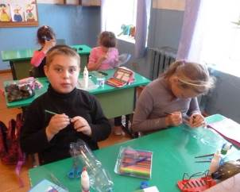
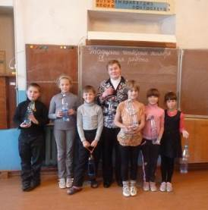

Источники:

- www.millionpodarkov.ru/podelki/plastikovye-butylki/page/2/
- http://rudocs.exdat.com/docs/index-86406.html
- Фотографии с выставки «Садовые фантазии»

